|  |  |  |
| --- | --- | --- |
| Dobór nastaw regulatorów przemysłowych | | |
| Węgrzyn Paweł  Roman Michał | 17.05.2017r. | Godz. 9.45 |

1. **Cel ćwiczenia**

Celem ćwiczenia było zapoznanie się z metodami doboru nastaw regulatora przemysłowego. Podczas ćwiczenia zostaną stosowaliśmy dwie grupy metod doboru nastaw:

* metoda Zieglera – Nicholsa (łącznie z modyfikacjami),
* metody oparte o parametry odpowiedzi skokowej obiektu

1. **Stworzenie układu regulacji w Simulinku i dobór stałej filtracji części różniczkującej regulatora PID.**

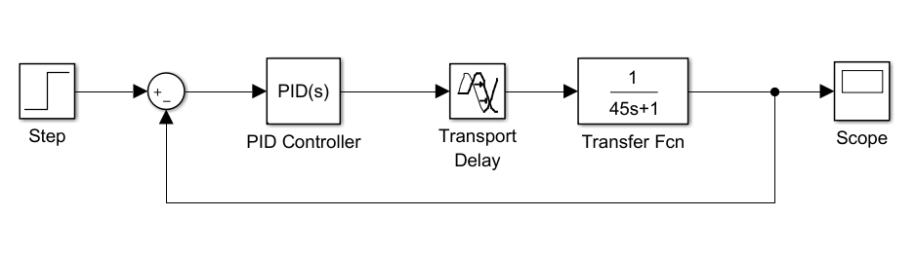

Stałą filtracji (Filter coefficient) ustawiliśmy jako **N = 1.**

1. **Wyznaczenie wzmocnienia krytycznego oraz okresu oscylacji odpowiedzi obiektu przy pomocy regulatora P**

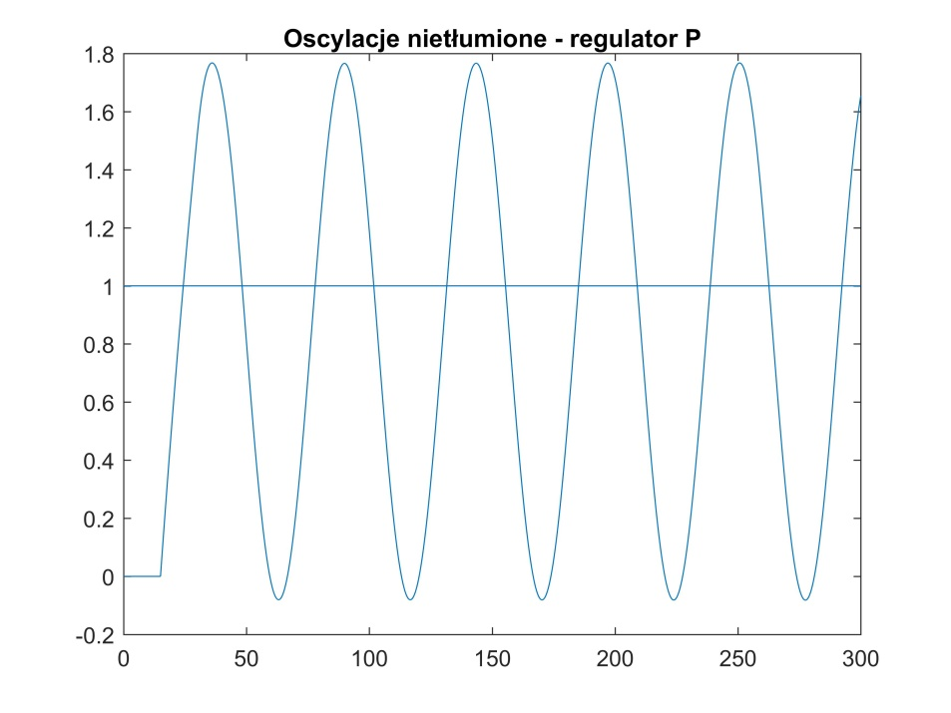

**Wzmocnienie krytyczne to: Kkr = 5.3695**

**Okres oscylacji to: Tosc = 53.628**

1. **Dobór nastaw zgodnie z wzorcowymi tabelami nastaw regulatorów oraz rejestracja przebiegów odpowiedzi wraz z obliczeniem wskaźników regulacji.**

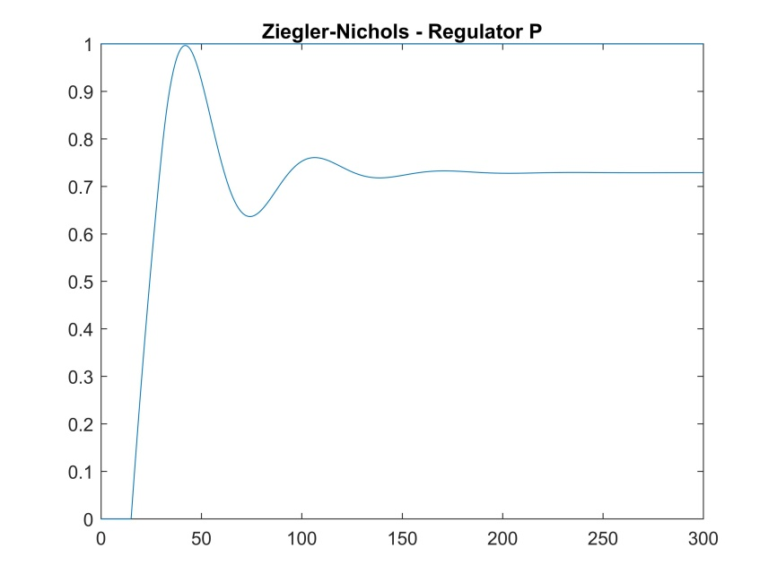

|  |  |  |  |  |
| --- | --- | --- | --- | --- |
|  | Całka z kwadratu uchybu | Błąd w stanie ustalonym | Przeregulowanie | Czas regulacji |
| Ziegler-Nichols Regulator P | 40,09 | 0,271 | 0 | >300 |

Charakterystyczny dla regulatora P uchyb statyczny – obiekt nigdy nie osiąga wartości zadanej, możemy jedynie się do niej zbliżyć zwiększając wzmocnienie, lecz ma to negatywny skutek na stabilność.

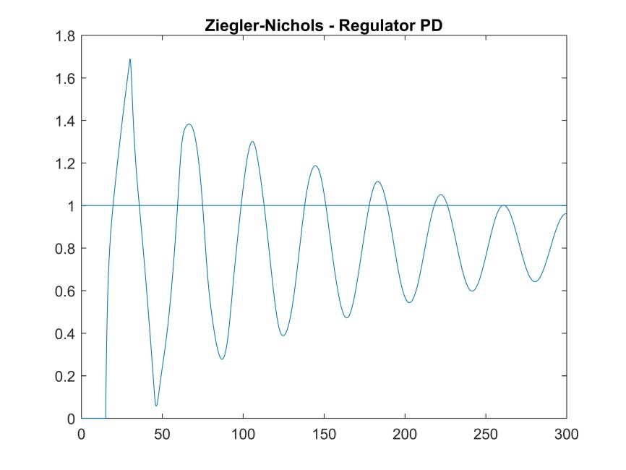

|  |  |  |  |  |
| --- | --- | --- | --- | --- |
|  | Całka z kwadratu uchybu | Błąd w stanie ustalonym | Przeregulowanie | Czas regulacji |
| Ziegler-Nichols Regulator PD | 49,92 | Brak danych | 0,69 | >300 |

Regulator powoduje oscylacje obiektu, dodatkowo widzimy że nie osiągnie wartości zadanej.

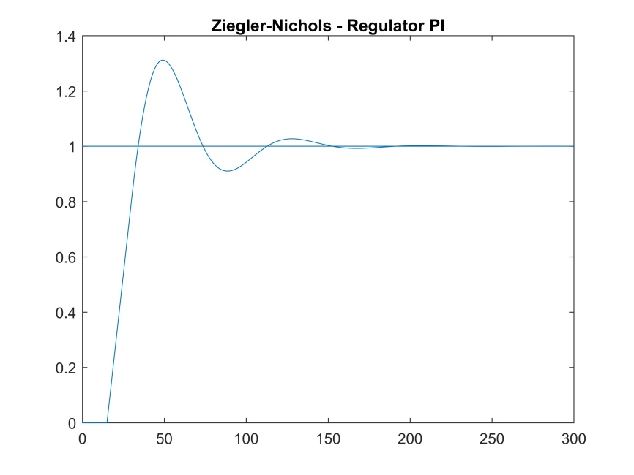

|  |  |  |  |  |
| --- | --- | --- | --- | --- |
|  | Całka z kwadratu uchybu | Błąd w stanie ustalonym | Przeregulowanie | Czas regulacji |
| Ziegler-Nichols Regulator PI | 23,19 | 0 | 0,31 | 144,69 |

Regulator daje zadowalające efekty, szybki czas regulacji i mała całka z błędu. Nie występuje uchyb statyczny, co jest charakterystyczne dla regulatorów z częścią całkującą.

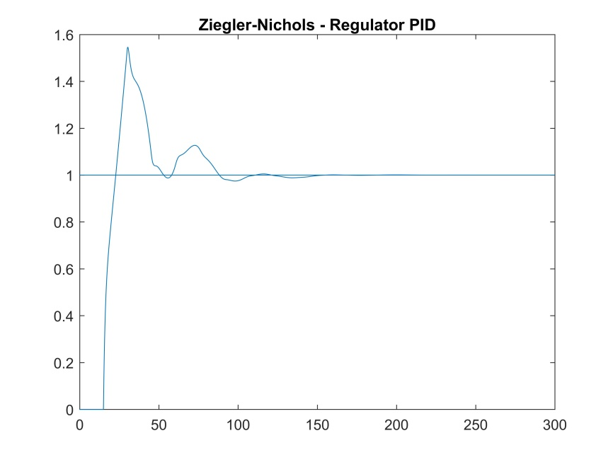

|  |  |  |  |  |
| --- | --- | --- | --- | --- |
|  | Całka z kwadratu uchybu | Błąd w stanie ustalonym | Przeregulowanie | Czas regulacji |
| Ziegler-Nichols - Regulator PID | 19,21 | 0 | 0,55 | 139,25 |

Regulator PID wg nastaw Zieglera ma szybki czas regulacji oraz małą całkę z błędu. Występuje jednak duże przeregulowanie, co nie powinno wystąpić dla nastaw dobieranych zgodnie z tą metodą.

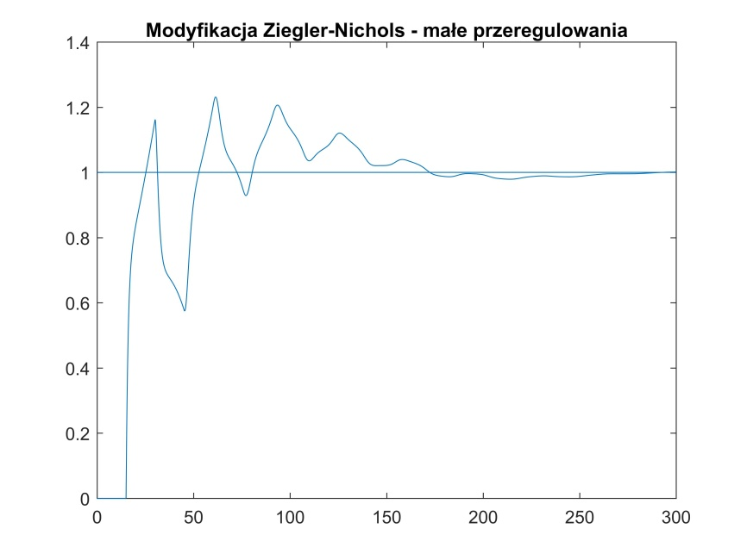

|  |  |  |  |  |
| --- | --- | --- | --- | --- |
|  | Całka z kwadratu uchybu | Błąd w stanie ustalonym | Przeregulowanie | Czas regulacji |
| Modyfikacja Ziegler-Nicholsa  małe przeregulowania | 18,91 | 0 | 0,23 | 253,12 |

Powyższe nastawy mają dobre efekty regulacji. Mała całka z błędu, zerowy uchyb statyczny   
i względnie niskie przeregulowania. Czas regulacji jest dość długi, jednak metoda zasługuje na uwagę.

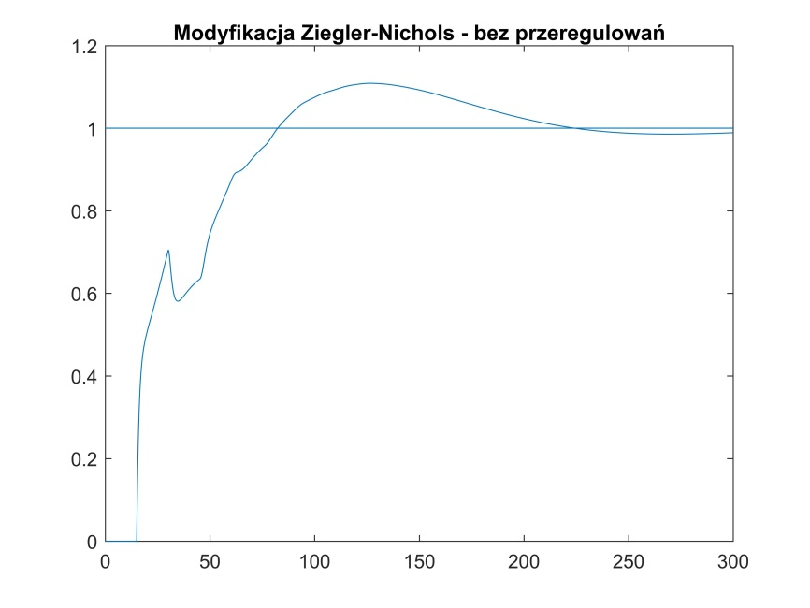

|  |  |  |  |  |
| --- | --- | --- | --- | --- |
|  | Całka z kwadratu uchybu | Błąd w stanie ustalonym | Przeregulowanie | Czas regulacji |
| Modyfikacja Ziegler-Nicholsa  bez przeregulowań | 22,59 | Brak danych | 0,11 | >300 |

W powyższej metodzie występują niewielkie przeregulowania, jednak regulacja nie przebiega zgodnie z zapewnieniami. Czas regulacji długi, większy niż czas badania odpowiedzi obiektu.

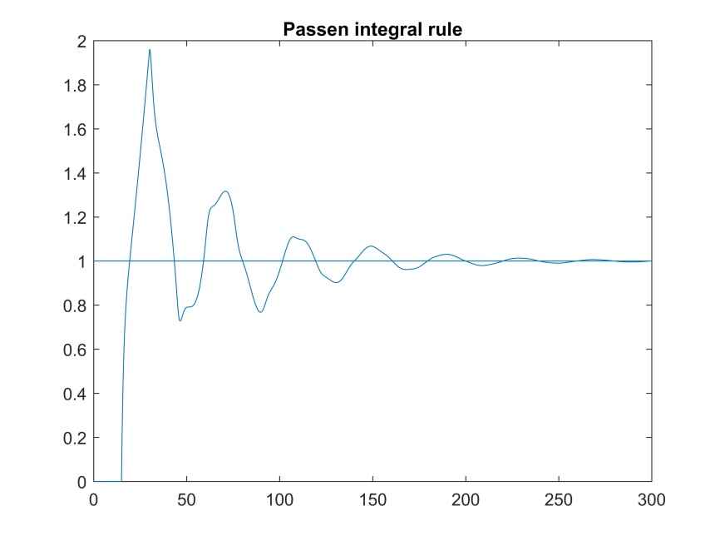

|  |  |  |  |  |
| --- | --- | --- | --- | --- |
|  | Całka z kwadratu uchybu | Błąd w stanie ustalonym | Przeregulowanie | Czas regulacji |
| Passen integral rule | 25,02 | 0 | 0,96 | 233,95 |

Nastawy zapewniły niską całkę z błędu i akceptowalny czas regulacji. Jednak przeregulowanie rzędu 96% ogranicza jej zastosowanie, gdyż takie przeregulowania będą nieakceptowalne dla większości procesów.

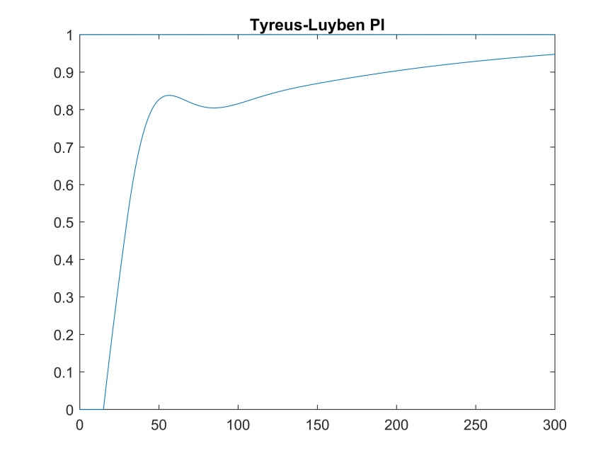

|  |  |  |  |  |
| --- | --- | --- | --- | --- |
|  | Całka z kwadratu uchybu | Błąd w stanie ustalonym | Przeregulowanie | Czas regulacji |
| Tyreus-Luyben PI | 29,40 | Brak danych | Brak danych | >300 |

Nastawy zapewniają osiągnięcie wartości zadanej, jednak czas regulacji jest bardzo długi.

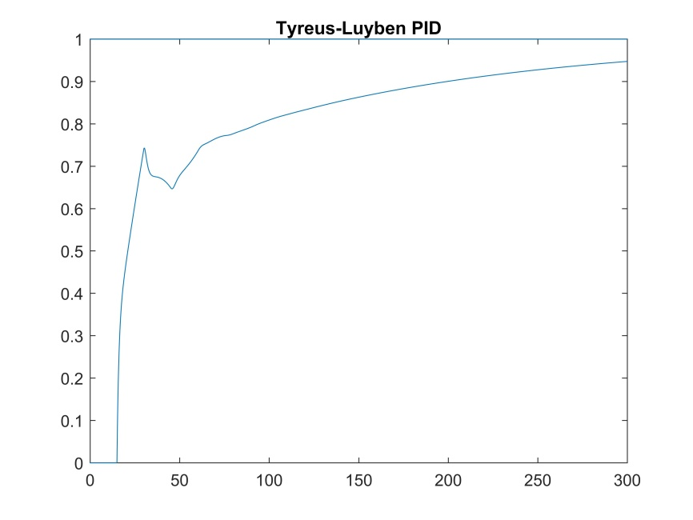

|  |  |  |  |  |
| --- | --- | --- | --- | --- |
|  | Całka z kwadratu uchybu | Błąd w stanie ustalonym | Przeregulowanie | Czas regulacji |
| Tyreus-Luyben PID | 26,49 | Brak danych | Brak danych | >300 |

Nastawy zapewniają osiągnięcie wartości zadanej, jednak czas regulacji jest bardzo długi.

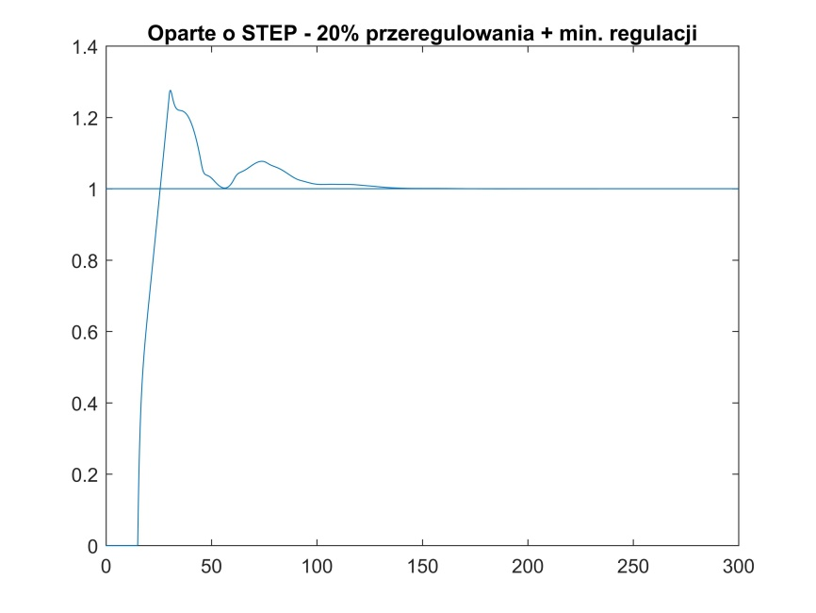

|  |  |  |  |  |
| --- | --- | --- | --- | --- |
|  | Całka z kwadratu uchybu | Błąd w stanie ustalonym | Przeregulowanie | Czas regulacji |
| Oparte o STEP - 20% przeregulowania + min. regulacji | 17,70 | 0 | 0,28 | 120,66 |

Metoda doboru nastaw na podstawie znajomości obiektu okazała się metodą zapewniającą najlepszy przebieg regulacji i najbardziej optymalne wartości wskaźników regulacji.

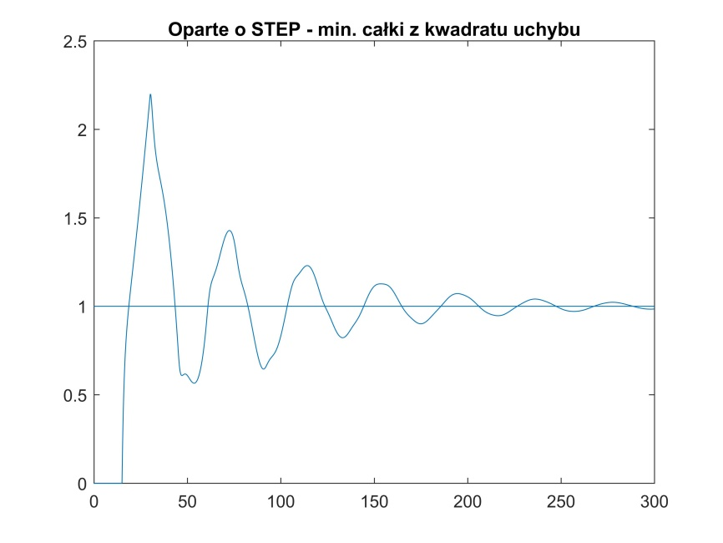

|  |  |  |  |  |
| --- | --- | --- | --- | --- |
|  | Całka z kwadratu uchybu | Błąd w stanie ustalonym | Przeregulowanie | Czas regulacji |
| Oparte o STEP - min. całki z kwadratu uchybu | 33,52 | Brak danych | Brak danych | >300 |

Nastawy nie zapewniają własności wyżej przedstawionej metody. Całka z błędu zdecydowanie nie jest minimalna. Dodatkowo czas regulacji jest bardzo długi.

1. **Wnioski**

Ćwiczenie pozwoliło nam odkryć wady i zalety poszczególnych metod doboru nastaw regulatorów przemysłowych. Przekonaliśmy się również, że teoretyczne właściwości poszczególnych metod nie zawsze mają swoje pokrycie w symulacji, gdyż nie dla każdej metody uzyskaliśmy wskaźniki regulacji zgodne z specyfikacją.